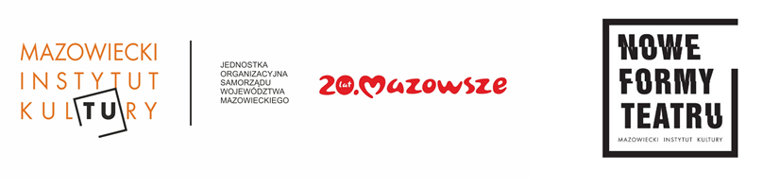
Szczęście absolutne
„My” Zamiatina – czytanie performatywne
Czy wolna wola jest tylko przeszkodą na drodze do osiągnięcia globalnego szczęścia? Dokąd prowadzi bezgraniczna wiara w strukturę społeczną? Czy człowiek pozbawiony wyobraźni jest jeszcze człowiekiem? – z tymi pytaniami mierzą się twórcy kolejnego czytania performatywnego w ramach cyklu Nowe Formy Teatru w Mazowieckim Instytucie Kultury.
12 listopada o 19:00 na scenie przy Elektoralnej 12 usłyszymy i zobaczymy powieść Jewgienija Zamiatina My. Wstęp wolny.
„(...) O co ludzie – od powijaków – modlili się, męczyli? Żeby ktoś raz na zawsze wytłumaczył im, co to jest szczęście – a potem przykuł ich do tego szczęścia łańcuchem.” – pisze w swojej antyutopijnej powieści My Jewgienij Zamiatin. Pierwowzór Roku 1984 Orwella i Nowego, wspaniałego świata Huxleya napisany w latach 20. XX wieku stawia pytania, które dziś nadal okazują się aktualne i ważne. Czy wolna wola jest tylko przeszkodą na drodze do osiągnięcia globalnego szczęścia? Dokąd prowadzi bezgraniczna wiara w strukturę społeczną? Czy człowiek pozbawiony wyobraźni jest jeszcze człowiekiem?
Rok 3000. Państwo Jedyne wyrosło i przewyższyło wszystkie poprzednie formy cywilizacji, znalazło bowiem drogę do uniwersalnego szczęścia. Człowiek w końcu został uwolniony od przymusu podejmowania ciągłych decyzji – drogę życiową każdego numeru Państwa Jedynego ustala bowiem Urząd Opieki. Ludzie uwierzyli i oddali się najwyższej formie cywilizacji, dlatego teraz żyją w zagwarantowanym przez nią szczęściu, jedności i zgodzie. Delta – 503, konstruktor Integralu – statku kosmicznego mającego rozpowszechnić wspaniałe dziedzictwo Państwa Jedynego w każdym zakątku kosmosu. Kiedy jednak ostateczne zwycięstwo jest blisko, bohater zapada na nieuleczalną chorobę – duszę, która staje na jego drodze do szczęścia. Czy uda mu się wyleczyć z duszy i osiągnąć ostateczne szczęście?
Powieść My Zamiatina biorą na warsztat twórcy kolejnego czytania performatywnego w ramach cyklu Nowe Formy Teatru, które 12 listopada o godz. 19:00 będzie można oglądać w Mazowieckim Instytucie Kultury. Po spotkaniu odbędzie się dyskusja Człowiek a technologia, której gościem będzie dr Ewa Drygalska – historyczka filmu, wykładowczyni Polsko-Japońskiej Akademii Technik Komputerowych w Warszawie, gdzie prowadzi zajęcia z teorii mediów i sztuki nowych mediów. Wprowadza innowacyjne rozwiązania technologiczne do instytucji publicznych. Pomysłodawczyni pierwszego muzealnego hackathonu Hack Art MNW. Pracowała w Muzeum Narodowym w Warszawie jako specjalistka ds. treści cyfrowych oraz w Muzeum Fryderyka Chopina jako koordynatorka ekspozycji multimedialnej.
Wstęp wolny.
Reżyseria: Maks Nowak
Scenografia: Maciej Strzałkowski – Rajca, Stefania Strzałkowska – Rajca
Muzyka: Paulina Atmańska
Współpraca choreograficzna: Barbara Songin
Współpraca dramaturgiczna: Stefania Strzałkowska – Rajca
Obsada: Robert Czerwiński, Zbigniew Konopka, Hubert Fiebig, Marta Parzychowska, Maciej Żmijewski

Kontakt dla mediów:
Radosław Lubiak
Dział Marketingu i Promocji MIK
M: 601 668 875
T: 22 586 42 24
@: r.lubiak@mik.waw.pl

